**Получение гибридных органо-неорганических нанокомпозиционных материалов на основе наноструктурированных полимерных матриц и наночастиц платины.**

***Храмцовский А.С.1, Чаплыгин Д.К.1, Копнов А.Ю. 1, Звонова А.А. 1, Сорочинская С.А. 1***

*Студент, 2 курс специалитета*

*1Московский Государственный Университет имени М.В. Ломоносова,*

*Химический факультет, Москва, Россия*

*E-mail: khramcovskiy.a@gmail.com*

Полимерные материалы привлекают внимание благодаря простоте производства, пластичности и лёгкому весу. Для улучшения их характеристик используются композиты с добавками, в том числе наночастицами металлов. Наполнители, такие как карбонат кальция и диоксид кремния, значительно улучшают свойства полимеров. Например, добавление CaCO3 (70 мкм) и SiO2 (7 нм) в полипропилен увеличивает его прочность на разрыв на 20% и 18% соответственно. Метод крейзинга позволяет вводить наполнители в полимер. Это процесс неупругой деформации в присутствии жидких сред, при котором формируется фибрилярно-нанопористая структура с пористостью до 50% и размером пор до 15 нм. Метод решает проблему несовместимости добавок с полимером и обеспечивает их равномерное распределение в композите.

Уникальные каталитические и физические свойства наночастиц платины делают их незаменимым инструментом в вазвитии экологически чистых технологий и созданию более эффективных методов лечения заболеваний. В данной работе разработан новый оригинальный метод синтеза наночастиц платины и палладия в мезопористых матрицах полиэтилена высокой плотности (ПЭВП) с использованием реологического взрыва, где восстановителями выступают сольватированные электроны, спиртовые радикалы и ацетальдегид. Реологический взрыв — это метод импульсного воздействия на полимер, при котором происходит разрыв полимерных цепей и высвобождение радикалов. Давление взрыва зависит от структуры полимера. Исследование данного метода включало в себя крейзинг ПЭВП, введение соли платины в полимер и дальнейшее восстановление солей [2].

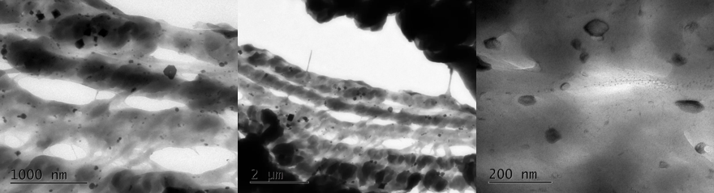

Рис. 1

Разработанный подход позволяет формировать наночастицы платины различных диаметров, преимущественно диаметром до 5 нм в мезопористой матрице (рис. 1). Главным преимуществом такого типа восстановления является безреагентное и экологически чистое получение наночастиц платины без засоряющих образец продуктов и без вредных для человека веществ.

1. Yarysheva A.Y. et al. Biaxial tensile drawing of poly(ethylene terephthalate) via environmental crazing as a method for creating a porous structure // Polymer (Guildf). Elsevier Ltd, 2018. Vol. 158. P. 243–253.

2. Александров А.И., Шевченко В.Г., Озерин А.Н. РЕОЛОГИЧЕСКИЙ ВЗРЫВ В ПОЛИЭТИЛЕНЕ С РАЗЛИЧНОЙ ДЛИНОЙ ЦЕПИ // Высокомолекулярные соединения А. The Russian Academy of Sciences, 2021. Vol. 63, № 1. P. 36–40.